学号： WA2224013 专业： 机器人工程 姓名： 郭义月
实验日期： 2025.6.10 教师签字： 成绩：

实 验 报 告
[实验名称] 关节模组空载位置闭环实验

[实验目的]
1、基于上次实验的源代码RJSII14S6duiji1.slx，搭建位置闭环模型
2、复现协作机器人Simscape建模，记录建模过程和模型配置过程

[实验原理]

1. 搭建位置闭环的Simulink模型
位置闭环控制是一种利用反馈机制来精确控制电机轴位置的控制策略。通过监测电机轴的实际位置并与期望位置进行比较，位置闭环控制能够生成必要的控制信号来调整电机的位置，以达到期望值。
实验原理的核心在于通过Simulink模型实现对关节模组电机位置的精确控制。这一过程涉及到多个关键步骤和模块，包括数据存储读取、信号计算、条件判断以及控制信号生成等。首先，Data Store Read模块用于从全局数据存储中读取控制参数，如位置设定值和实际位置值。这些参数对于控制算法的执行至关重要，因为它们确保了控制算法能够访问到必要的控制数据。
Add模块用于计算位置误差，即期望位置与实际位置之间的差值。这个误差信号是位置闭环控制中控制器进行计算的基础，它直接反映了电机位置与期望位置之间的偏差。Constant模块在系统中提供固定的参考位置值，为控制算法提供基准。Switch模块根据条件选择输入信号之一进行输出，这在位置闭环控制中可能用于选择电机的供电路径。
Product模块执行元素级别的乘法运算，用于计算控制算法中的增益项。Unit Delay模块实现信号的单位延迟，这对于控制算法中实现反馈控制是必要的。Saturation模块限制信号的上下限，防止控制信号超出电机驱动器能够处理的范围，从而保护电机并提高系统的可靠性。
Enable模块确保只有在使能条件满足时，控制信号才能传递到输出，从而驱动电机。通过搭建的位置闭环Simulink模型，我们可以模拟电机在不同工作条件下的动态响应和稳态性能。模型的搭建不仅加深了对位置闭环控制原理的理解，也提高了使用Simulink进行控制系统建模的能力。
通过调整模型中的参数可以观察到电机位置控制的不同结果，这有助于评估控制策略的有效性，并为进一步的优化提供依据。

2. 复现协作机器人Simscape建模
本次实验中通过Simscape对协作机器人进行建模，并结合正逆运动学算法进行仿真。协作机器人Simscape建模原理是将三维模型转换为MATLAB可读取的格式，并利用Simscape Multibody Link插件实现机器人的物理特性建模。
Simscape Multibody Link插件的安装过程包括下载相应版本的插件文件，并在MATLAB中运行‘install_addon.m‘脚本来完成安装。安装成功后，我们可以通过‘smlink_linksw‘命令来验证插件是否正确安装。
模型导入MATLAB后，我们需要对模型进行配置，包括设置World Frame、Mechanism Configuration 和 Solver Configuration等基本模块，以及Rotation 和 Translation等坐标变换模块。这些配置确保了模型的正确物理行为和仿真精度。
在协作机器人的Simscape建模中，我们主要关注以下几个关键公式：
$$T_{i}=\left[\begin{matrix}cos(θ_{i}) & -sin(θ_{i})cos(α_{i}) & sin(θ_{i})sin(α_{i}) & a_{i}cos(θ_{i}) \\ sin(θ_{i}) & cos(θ_{i})cos(α_{i}) & -cos(θ_{i})sin(α_{i}) & a_{i}sin(θ_{i}) \\ 0 & sin(α_{i}) & cos(α_{i}) & d_{i} \\ 0 & 0 & 0 & 1\end{matrix}\right]$$
其中，$θ_{i}$ 是关节角度，$α_{i}$ 是连杆转角，$a_{i}$ 是杆长，$d_{i}$ 是连杆偏距。这个矩阵描述了从一个连杆到下一个连杆的变换
位置和姿态计算：
$$p=T⋅p_{\text{prev}}$$
其中，$p$ 表示末端执行器的位置，$T$ 是从基座到末端执行器的齐次变换矩阵，$p_{\text{prev}}$ 是前一个连杆的位置。
逆运动学问题通常涉及到求解关节角度$θ$，使得末端执行器达到给定的位置和姿态。这通常涉及到复杂的数学运算，可能需要使用数值方法或解析方法来求解。
通过Simscape建模和正逆运动学算法的结合，我们可以验证模型的物理行为是否符合预期。这包括验证模型的动态响应、稳定性以及在特定操作条件下的行为。通过与机器人工具箱的结果进行比较，我们可以确保模型的准确性和可靠性。

[实验内容]

实验1：搭建位置闭环的Simulink模型

1.1模型的搭建
用到的模块和功能整理如下表：
模块 | 功能
Data Store Read模块 | 该模块用于从全局数据存储中读取变量，这些变量包括位置设定值和实际位置值，对于控制算法的执行至关重要。
Add模块 | 执行加法运算，用于计算位置误差，即位置设定值与实际位置值之间的差值，这是位置闭环控制中控制器进行决策的基础。
Constant模块 | 提供一个固定的常数值，用于在模型中作为参考位置或其他固定参数。
Switch模块 | 根据条件选择输入信号之一进行输出，这在位置闭环控制中可能用于选择电机的供电路径。
Product模块 | 执行元素级别的乘法运算，用于计算控制算法中的增益项，通过将误差信号与一个常数相乘来实现。
Saturation模块 | 限制信号的上下限，防止控制信号超出电机驱动器能够处理的范围，从而保护电机并提高系统的可靠性。
Enable模块 | 控制信号的使能状态，确保只有在使能条件满足时，控制信号才能传递到输出。
Subsystem模块 | 用于创建子系统，将相关的模块组织在一起，形成更复杂的控制逻辑。在本实验中，我们创建了名为“SpeedPlane”的子系统。
System Outputs模块 | 用于定义子系统中的输出信号，这些信号将被用于后续的控制算法中。
Model Source模块 | 提供一个用户自定义模型源代码的接口，允许用户在模型中添加自定义的程序逻辑。

通过这些模块的协同工作，构建了一个能够模拟电机在不同工作条件下的动态响应和稳态性能的模型。模型的搭建不仅加深了对位置闭环控制原理的理解，也提高了使用Simulink进行控制系统建模的能力。

1.2模型搭建结果
模型搭建结果如下图：
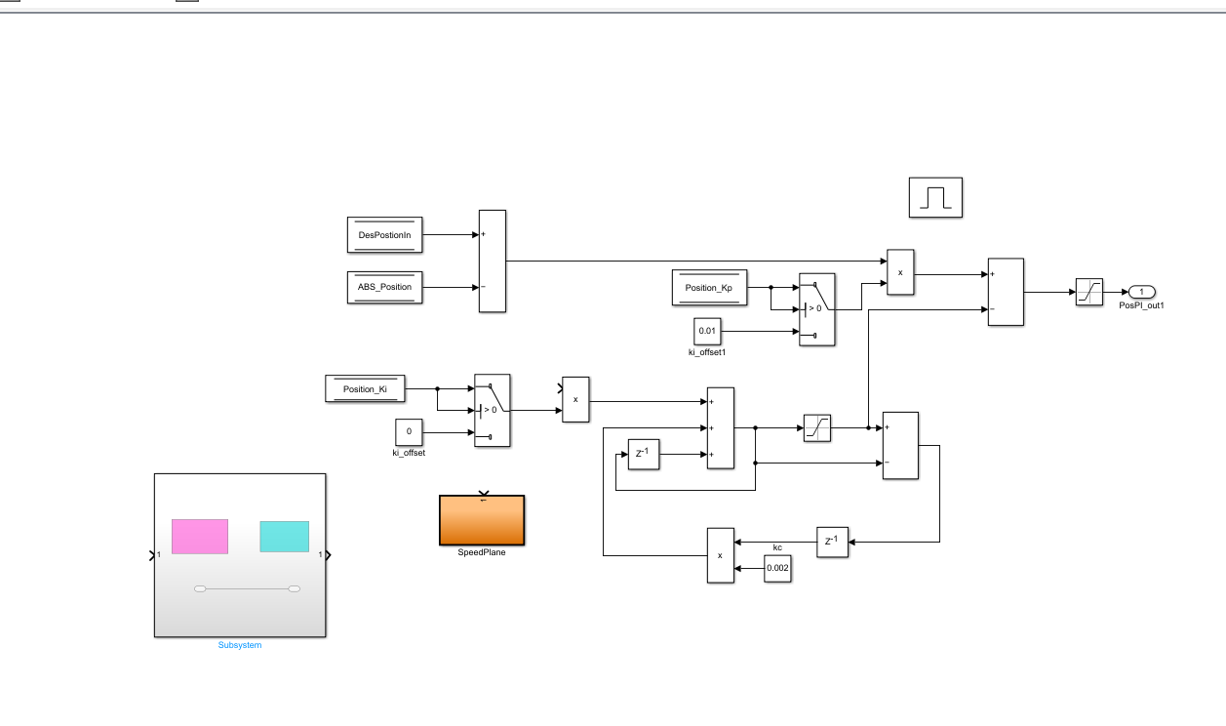
子系统：
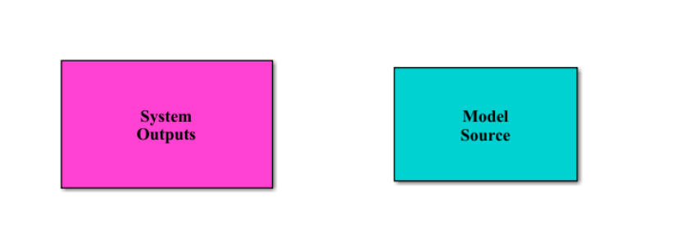

实验2：复现协作机器人Simscape建模

2.1 模型搭建
下载Simscape
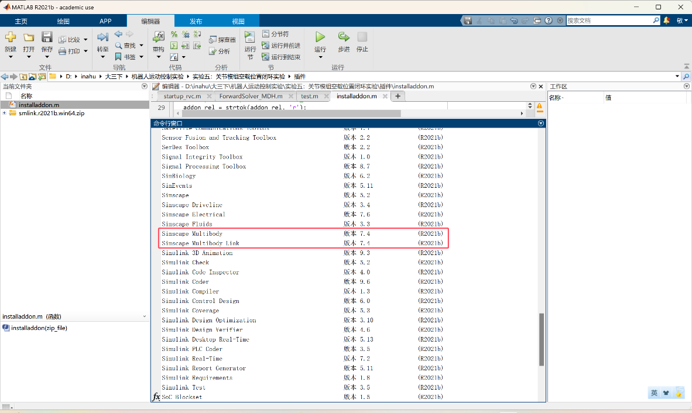

生成vscr6，运行得到竖直状态下的：
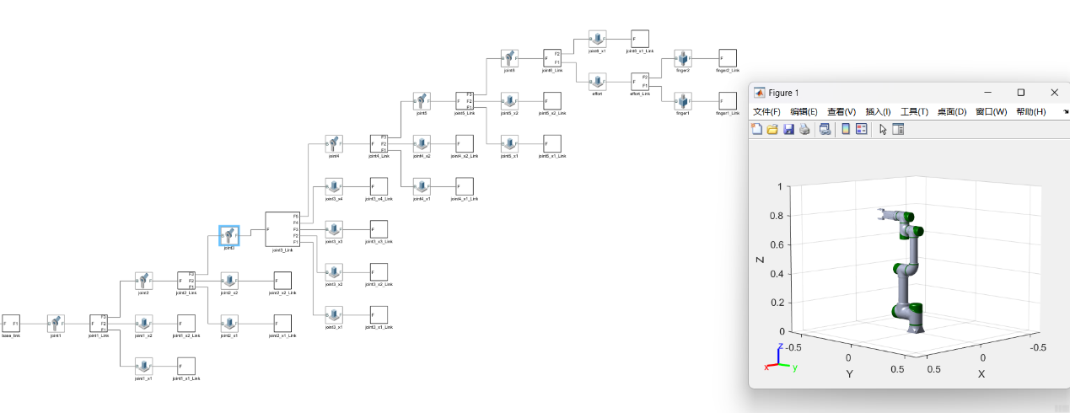
每个模块可以正常显示：
生成的 Simscape 模型都有三个基本模块和两个刚体坐标变换模块。
- 基本模块：World Frame、Mechanism Confgration 和 Solver Confgration。
（2）坐标变换模块：反射ation 和 Translation。
（3）Word Framer：是直接坐标系，其他的一切坐标系都要直接或者间接的与其相连。一般而言通过 Solidworks 建立装配体时，装配体的坐标系就是这个坐标系；
（4）Mechanism Confgration：是设置整个机构的参数，在此处的属性部分可以为整个机构指定均匀重力和设置线性化增量；
（5）Solver Confgration：求解器配置快，这是进行求解的必须模块；
（6）Rosation：旋转坐标系，用于控制某部分刚体坐标系的旋转；
（7）Translation：平移坐标系，用于控制刚体的平移。
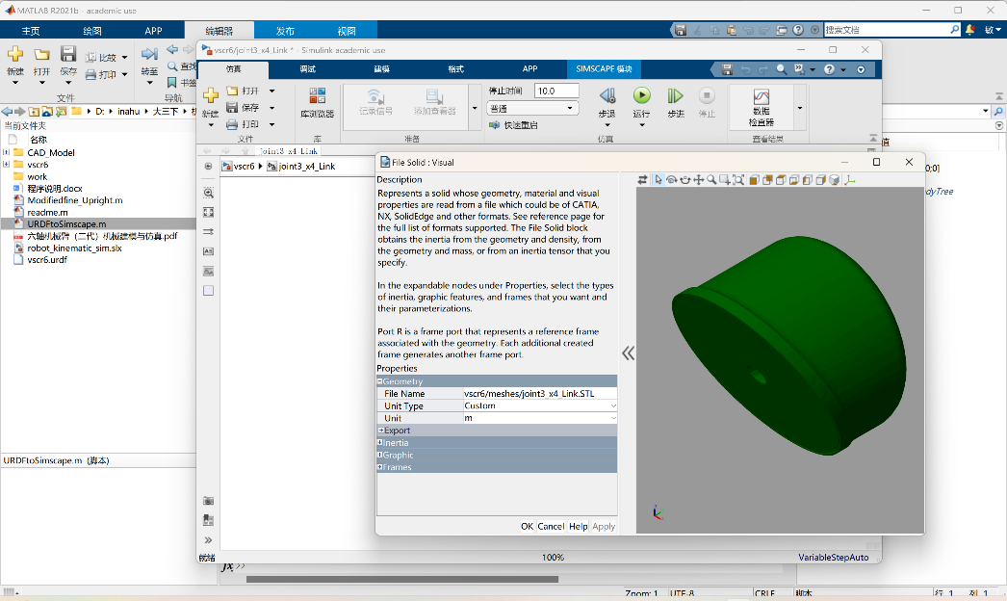
3. 搭建协作机器人 Smxcape 物理模型（此搭建过程可结合压缩包中 rock-kinematic,下图是robot-kinematic-sim.six文件的仿真模型，打开图中画圈处进行之后学习。
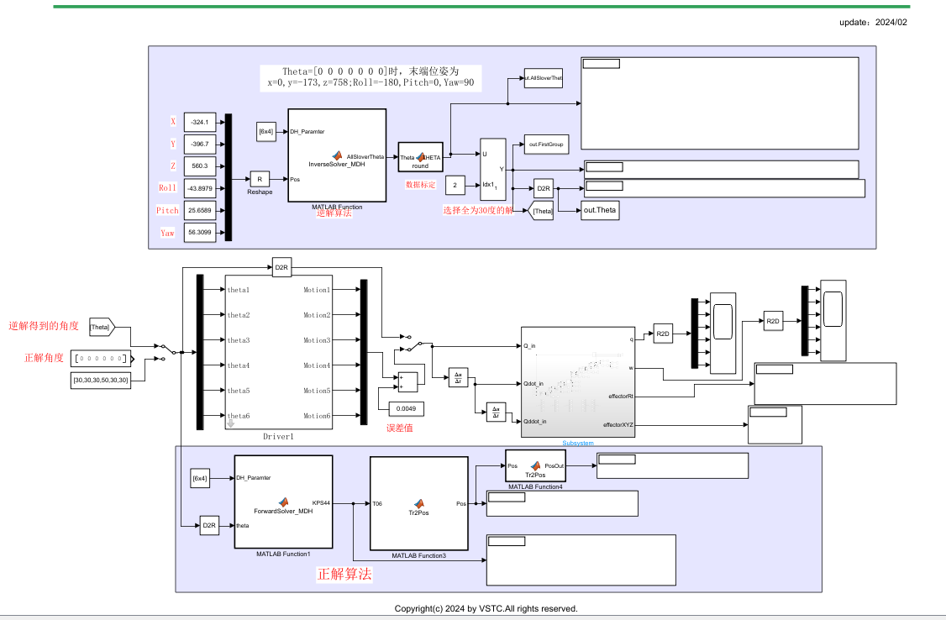
对于六自由协作机器人而言，需要控制的是六个旋转坐标系，为了实现控制，对其内部属性进行修改，将 Torquc（转矩）设置为Automatically Computed（自动计算），Motion（动力）设置为Provée By Input（由输入提供），将传感器的信号可选作为输出，
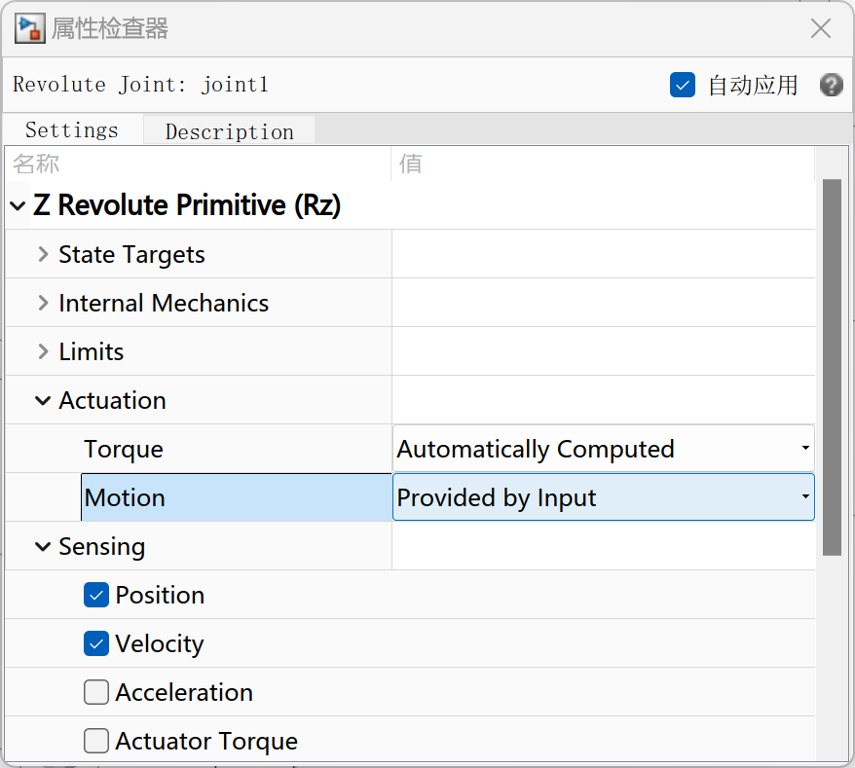
对模块进行封装
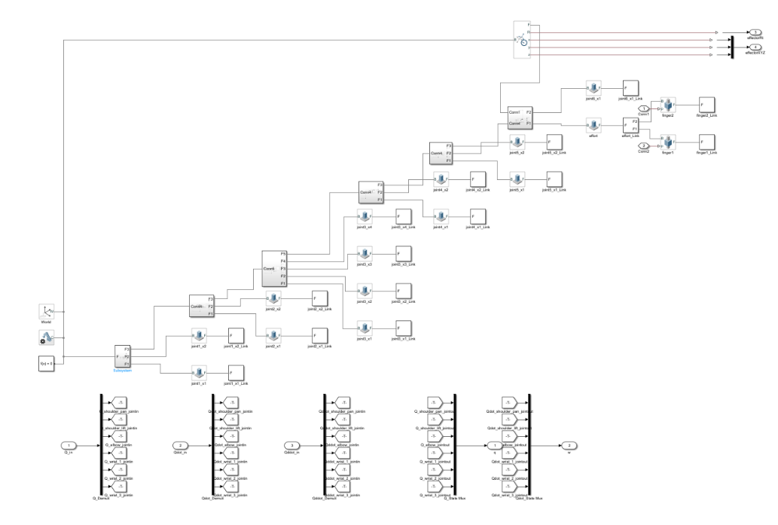
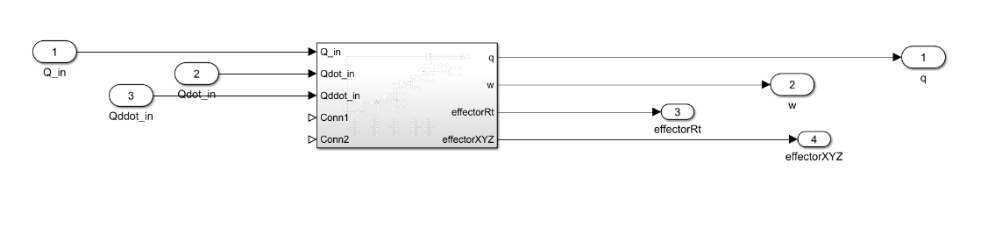
开始仿真，仿真时会出现协作机器人乱晃的现象，这是因为还没添加驱动。
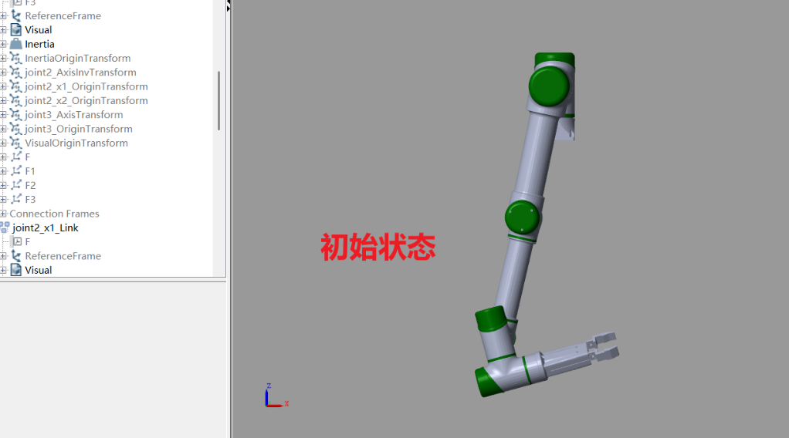

2.2 实验结果
正逆解仿真：
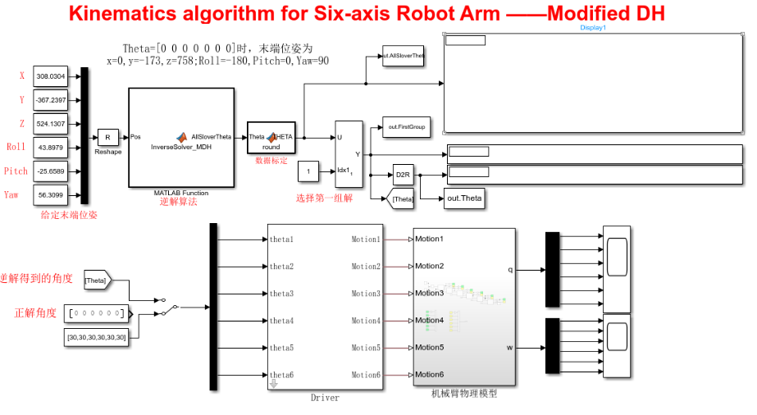
在给定关节角的情况下的仿真：
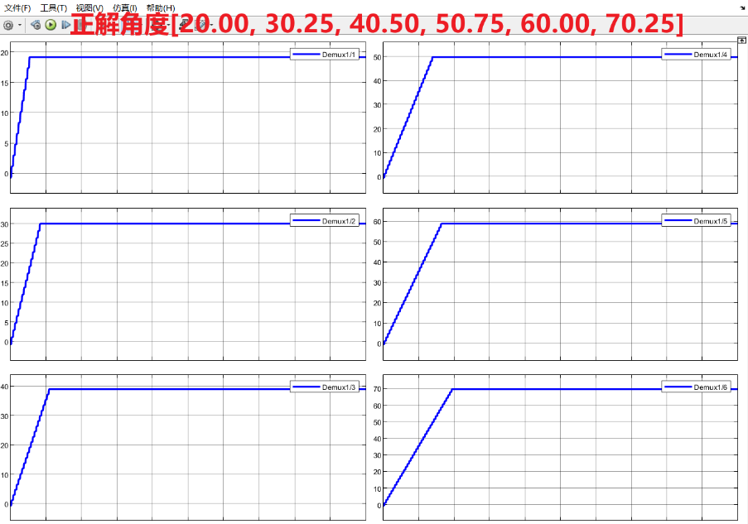
设置正解角度位[30 30 30 30 30 30 ]
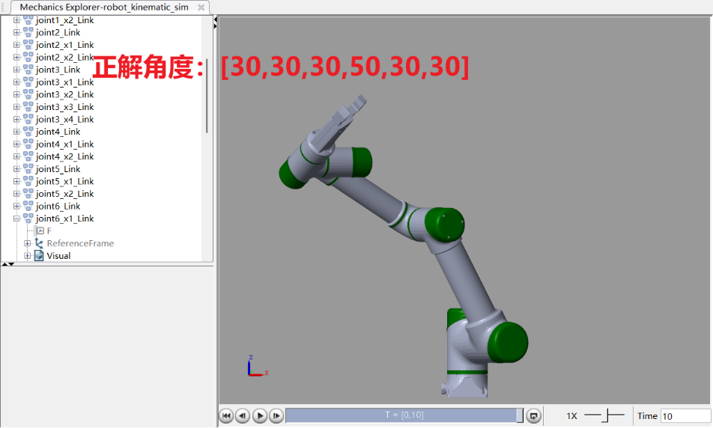
当正解角度位[0 0 0 0 0 0]时：
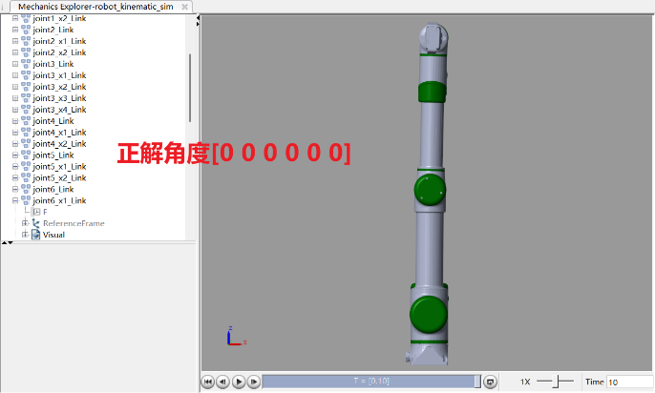 | 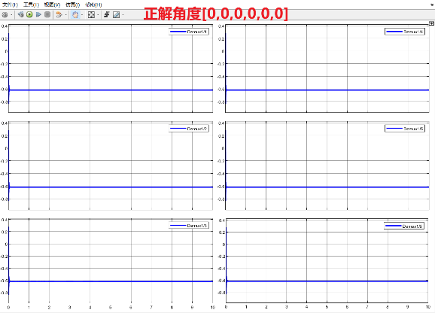
当正解角度位[10.5 20.75 30.25 40.00 50.5 60.75]时：
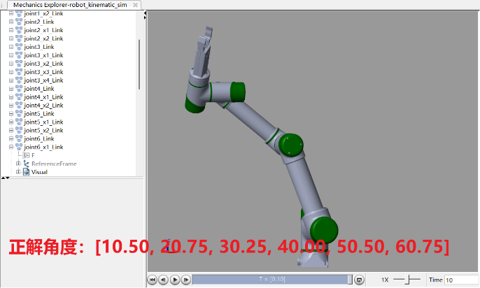 | 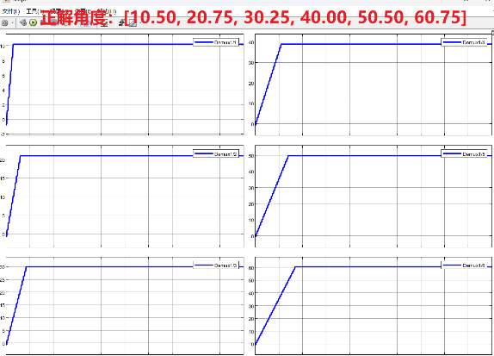

[小结或讨论]
本次实验的核心目标是通过MATLAB Simulink平台搭建关节模组电机的位置闭环控制系统模型，并复现协作机器人的Simscape建模过程。实验不仅加深了对位置闭环控制原理的理解，也提升了使用Simulink进行控制系统建模的能力。
在搭建位置闭环控制系统模型的过程中学习了如何使用Data Store Read模块读取全局参数，如何利用Add模块计算位置误差，以及如何通过Constant模块提供参考位置值。通过Switch、Product和Saturation模块实现了对电机供电路径的选择、控制信号的生成和限制。此外，通过Enable模块确保了控制信号的正确传递。
在协作机器人Simscape建模部分掌握了如何使用Simscape Multibody Link插件将三维模型导入MATLAB，并进行了模型配置学习了如何设置World Frame、Mechanism Configuration和Solver Configuration等基本模块，以及如何利用Rotation和Translation模块实现坐标变换。通过这些步骤成功建立了一个能够反映机器人物理特性的Simscape模型。
在协作机器人Simscape建模过程中发现精确的模型配置对于仿真结果的准确性至关重要。通过调整模型的物理参数和坐标变换能够更好地模拟机器人的实际行为。此外意识到了在模型中添加驱动的重要性，因为没有驱动的机器人模型会出现不稳定的晃动现象。

